美容矽皂-三宅一生、玫瑰、玉蘭花、薰衣草四種香味一次滿足
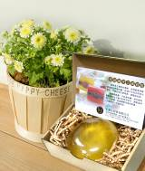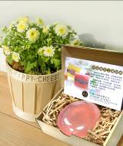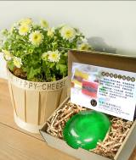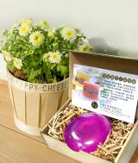
美容矽皂為高級食用油加天然海水鹼手工製成，不添加容易引起紅腫乾癢的化學起泡劑與硬化劑，經六十天的自然熟成時間，產生能保溼肌膚的天然甘油。添加超微米矽片，來自高嶺土是一種天然環保的材料，具有包覆細菌病毒的抗菌能力，並能強力吸附油脂與髒汙、去角質，深層清潔您的肌膚。使用時會產生細緻的泡沫，洗後清爽不緊繃。沖洗泡沫後的水在大自然很快就會分解，讓您清潔抗菌無負擔。
PS : 以上照片僅作參考，實際以出貨時產品及包裝為準。
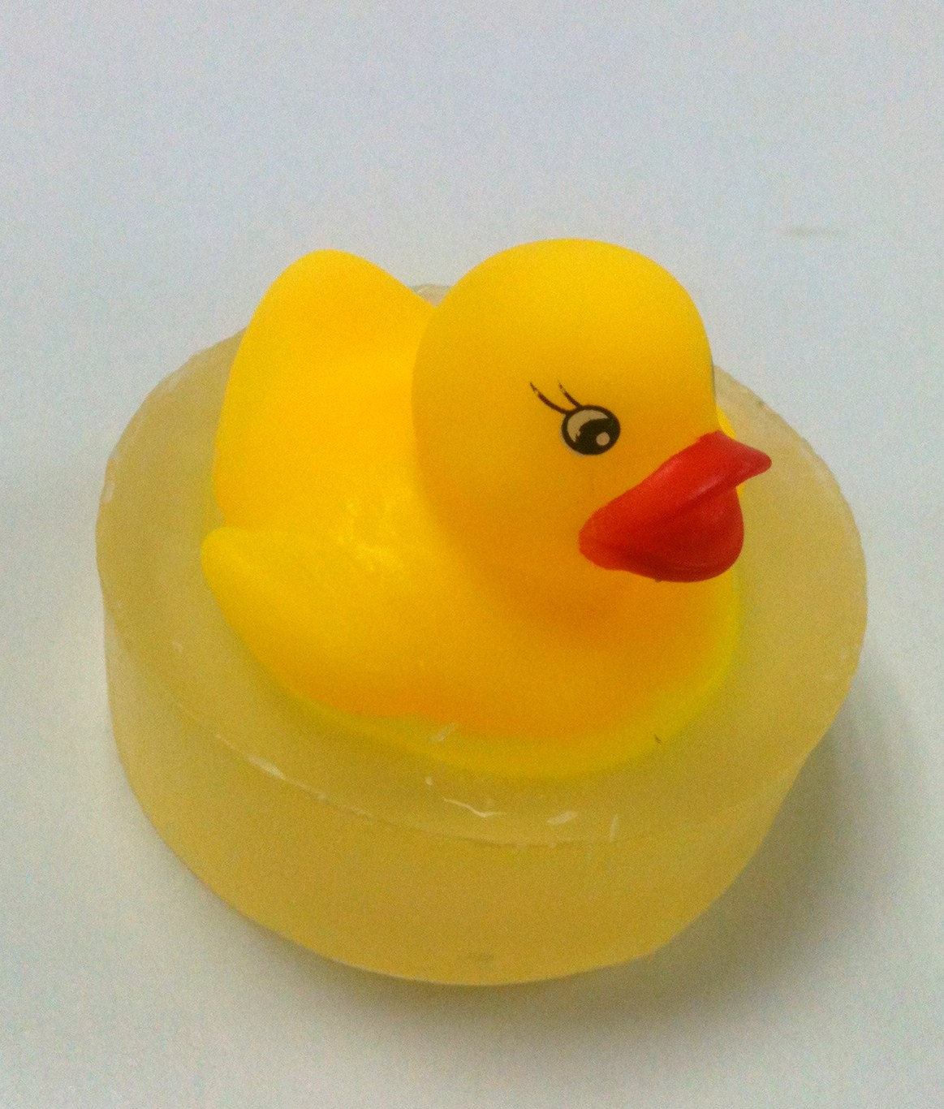
原價$1200 特價999元 加贈黃色小鴨皂一塊

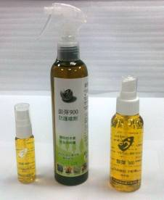
銀彈900 買 大 中 小！

★無味，不含酒精及化合物
★抑菌、除臭、效果好
★不傷肌膚、不傷衣物，安全無負擔
〝銀彈900〞，具有超強抗菌能力，不會傷害人體、細胞，不產生基因毒性．安全、無害、無味，可直接噴灑於皮膚乾爽不油，長期使用亦安全，防護效果佳,安全無負擔。
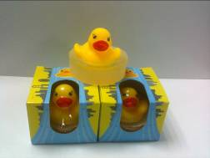

250ml+100ml+25ml

原價$1380 特價990元
再加贈黃色小鴨皂一塊

